



Anleitung Lager
Wareneingang mit Kommissionierwagen
WAMAS Lift & Store 2.8
Standard · Deutsch (de-DE)
Akumax AG · Anleitung für das Lager: Was du wann scannst und was dann passiert
Kunde: Akumax AG · Marek Sobona / SSI SCHÄFER
V 2.0 (Redesign) · 14.10.2026
Inhaltsverzeichnis

1 Über dieses Dokument 4
1.1 Zweck 4
1.2 So lesen Sie dieses Dokument 4
1.3 Dokumentinformationen 4
1.4 Änderungshistorie 4
2 So ist der Ablauf 5
2.1 Unser Beispiel in dieser Anleitung 5
3 So sieht der Wagen aus: hier sind die QR-Codes 6
3.1 Das Etikett am Fach, gross 6
4 Teil 1: Am Wareneingang (Handscanner, BC Dynamics) 7
4.1 Schritt 1: Lieferschein öffnen 7
4.2 Schritt 2: Wagen holen und Wagen-QR scannen 7
4.3 Schritt 3: Ware ins Fach legen und Fach-QR scannen 7
4.4 Schritt 4: Artikel scannen 7
4.5 Schritt 5: Menge eingeben 7
4.6 Schritt 6: Abschliessen 8
5 Teil 2: Wagen an den Lift übergeben 9
5.1 Schritt 7: Wagen zum Lift fahren 9
6 Teil 3: Am Lift (WAMAS Touch) 10
6.1 Schritt 8: Auftrag wählen 10
6.2 Schritt 9: Fach für Fach einlagern 10
6.3 Schritt 10: Fertig: Wagen ist frei 10
7 Merkzettel 11
8 Stolperfallen 12
8.1 Was tun wenn ... 12
9 Praxisbeispiele 14
9.1 Auftrag Einl000031: Wagen KW-1001 14
9.2 Auftrag Einl000032: Wagen KW-1002 16
9.3 Auftrag Einl000033: Wagen KW-1003 18
10 Offene Punkte und Lücken 21
10.1 Fehlende Screenshots und Fotos 21
11 Quellenverzeichnis 22
11.1 Abkürzungen 22
11.2 Dokumente und Dateien 22

1 Über dieses Dokument

1.1 Zweck
Anleitung für das Lager: Was du wann scannst und was dann passiert. Vom Lieferschein bis zum leeren Wagen am Lift.
Kunde: Akumax AG. Die Anleitung richtet sich an das Lagerpersonal am Wareneingang (Handscanner mit BC Dynamics) und am Lift (WAMAS Touch).

1.2 So lesen Sie dieses Dokument
Stand 14.10.2026 · Geräte: Handscanner mit BC Dynamics am Wareneingang, WAMAS Touch am Lift.
- Gelbe Kästen Hinweis enthalten Erläuterungen und Empfehlungen, orange Kästen Achtung Warnungen und Regeln, die nicht verletzt werden dürfen.
- Graue Kästen mit rotem Rand markieren Lücken: Annahme, zu prüfen (fachliche Annahme, im Test oder mit dem BC-Team zu bestätigen) sowie fehlende Screenshots und Fotos.
- UI-Namen und Dialoge stehen fett, Felder, Satzarten und Telegramminhalte in Monospace.
- Fach-QR-Inhalte der Form Wagen|Fach (z. B. KW-1001|A1) sind in Tabellenzellen mit „¦“ geschrieben, weil „|“ dort als Spaltentrenner dient.

1.3 Dokumentinformationen
Merkmal | Angabe
Titel | Wareneingang mit Kommissionierwagen
Produkt / Release | WAMAS Lift & Store 2.8
Dokumentversion | 2.0 (Redesign)
Stand | 14.10.2026
Autor | Marek Sobona / SSI SCHÄFER
Sprache | Deutsch (de-DE)
Zielgruppe | Lagerpersonal Wareneingang und Lift (Handscanner, WAMAS Touch)
Grundlage | Stand 14.10.2026 · Geräte: Handscanner mit BC Dynamics am Wareneingang, WAMAS Touch am Lift

1.4 Änderungshistorie
Version | Stand | Autor | Änderung
1.0 | 14.10.2026 | Marek Sobona | Erstfassung im bisherigen Layout (HTML, Word/PDF)
2.0 (Redesign) | 14.10.2026 | Marek Sobona / SSI SCHÄFER | Redesign im SSI-SCHÄFER-Design-Kit: Titelseite, Inhaltsverzeichnis, Kapitel „Über dieses Dokument“, Stolperfallen, Praxisbeispiele, offene Fragen/Lücken und Quellenverzeichnis ergänzt bzw. aus vorhandenen Abschnitten gebildet; Kapitel neu nummeriert, Querverweise angepasst; fachlicher Inhalt unverändert
Tab. 1: Änderungshistorie

2 So ist der Ablauf
1. Am Wareneingang (Handscanner, BC Dynamics): Lieferschein, Wagen, und für jedes Fach: Fach, Artikel, Menge. Dann abschliessen.
2. Wagen zum Lift fahren.
3. Am Lift (WAMAS Touch): Auftrag wählen, Fach für Fach einlagern. Danach ist der Wagen frei.

2.1 Unser Beispiel in dieser Anleitung
Auftrag | Wagen | Lieferschein | Fach | Artikel | Menge
Einl000031 | KW-1001 | LS-AKU-1001 | A1 | KT3 Nasara 5 cm x 5 m beige | 90
Einl000031 | KW-1001 | LS-AKU-1001 | A2 | KT2 Nasara 5 cm x 5 m blau | 60
Einl000031 | KW-1001 | LS-AKU-1001 | A3 | KT5 Nasara 5 cm x 5 m schwarz | 45
Tab. 2: Unser Beispiel in dieser Anleitung
Der Wagen
Vorne an der Deichsel hängt ein Schild mit der Wagennummer und einem QR-Code (z. B. KW-1001). Jedes Fach hat ein eigenes Etikett mit QR-Code und Fachname: Reihe A oben, Spalte 1 links (A1 bis C3).

Im Kapitel Praxisbeispiele folgt jeder der drei Aufträge Einl000031, Einl000032 und Einl000033 noch einmal Schritt für Schritt mit den echten Fächern, Artikeln und Mengen.
Graue Kästen „Screenshot folgt“ und „Foto folgt“ werden später durch echte Bildschirmfotos und Fotos ersetzt. Die Wagen sind als Zeichnung dargestellt. Texte auf dem Gerät können leicht abweichen.
Quelle: Vorgängerdokument v1.0, Kap. „So ist der Ablauf“; Belege je Aussage siehe Kennzeichnung und Quellenverzeichnis

3 So sieht der Wagen aus: hier sind die QR-Codes
Jeder Kommissionierwagen hat zwei Arten von QR-Codes. Die Zeichnung zeigt Wagen KW-1001 aus unserem Beispiel.
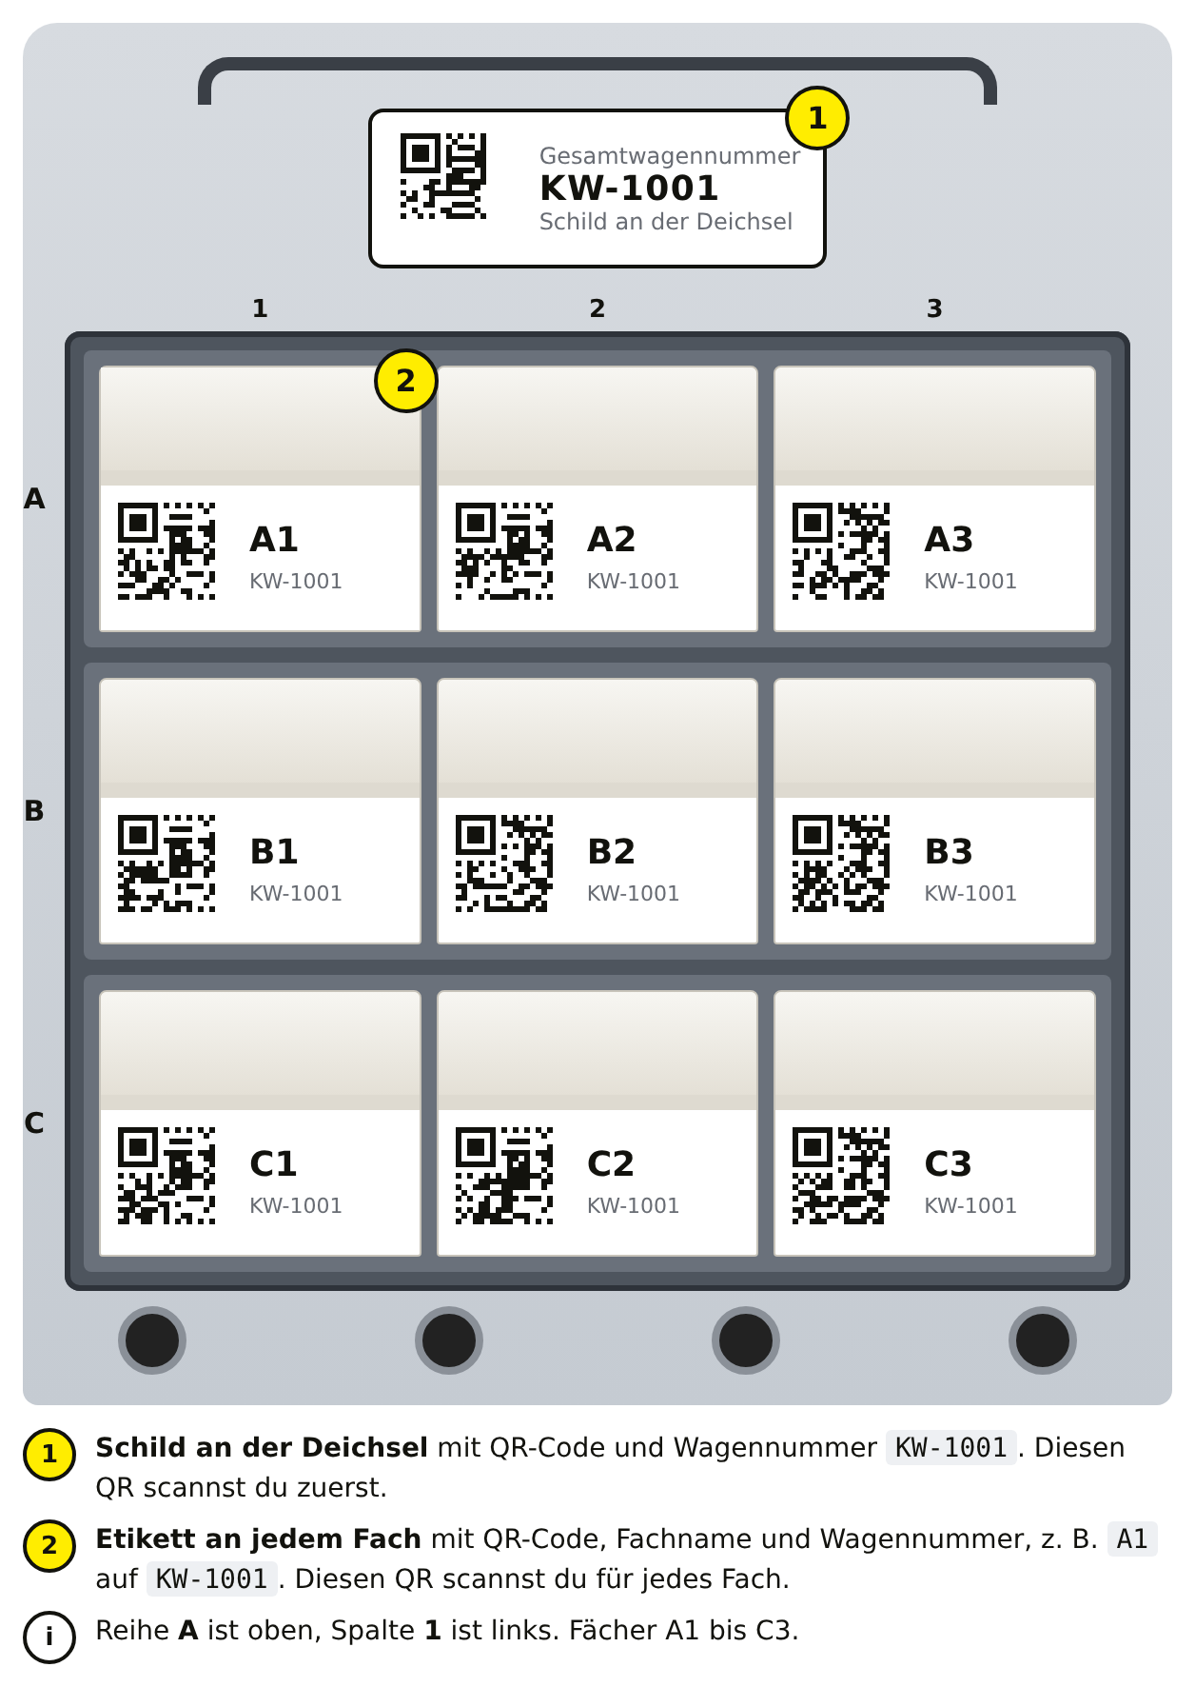
Abb. 1: Kommissionierwagen von vorne (Zeichnung, kein Foto)

3.1 Das Etikett am Fach, gross
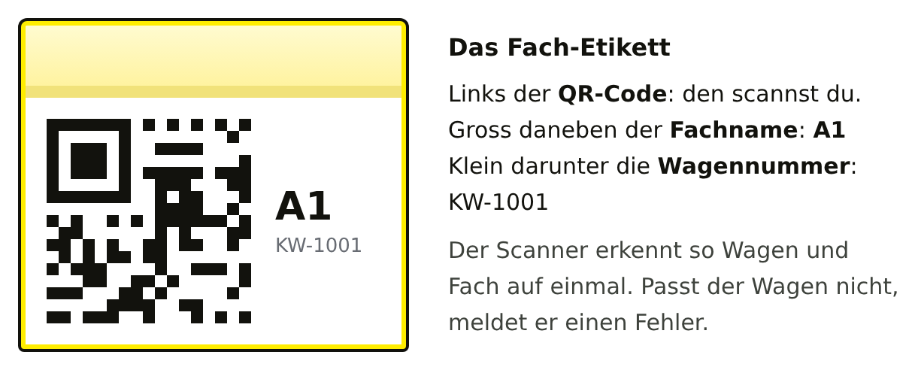
Abb. 2: Fach-Etikett A1 auf Wagen KW-1001
Foto folgt
Echtes Foto vom Wagen mit Deichsel-Schild und Fach-Etiketten

Quelle: Vorgängerdokument v1.0, Kap. „So sieht der Wagen aus: hier sind die QR-Codes“; Belege je Aussage siehe Kennzeichnung und Quellenverzeichnis

4 Teil 1: Am Wareneingang (Handscanner, BC Dynamics)

4.1 Schritt 1: Lieferschein öffnen
- Du machst: Lieferschein-Barcode scannen oder die Nummer eintippen.
- Das passiert: Der Scanner zeigt den Lieferschein mit allen Artikeln und Mengen.
Beispiel Einl000031: Lieferschein LS-AKU-1001 zeigt 3 Artikel: KT3, KT2, KT5.
Screenshot folgt
Handscanner: Lieferschein LS-AKU-1001 mit Artikelliste

4.2 Schritt 2: Wagen holen und Wagen-QR scannen
- Du machst: Einen leeren Wagen holen. QR-Code am Schild an der Deichsel scannen.
- Das passiert: Der Wagen gehört jetzt zu diesem Lieferschein. Der Scanner zeigt die Wagennummer.
Beispiel Einl000031: Wagen KW-1001 scannen.
Achtung
Meldet der Scanner „Wagen belegt“: anderen Wagen nehmen (siehe Kapitel Stolperfallen, „Was tun wenn ...“).

Screenshot folgt
Handscanner: Wagen KW-1001 zugeordnet

4.3 Schritt 3: Ware ins Fach legen und Fach-QR scannen
- Du machst: Ware in ein freies Fach legen. Den QR-Code am Fach scannen.
- Das passiert: Der Scanner zeigt das Fach, z. B. „Fach A1“.
Beispiel Einl000031: Ware KT3 in Fach A1 legen, Fach-QR A1 scannen.

4.4 Schritt 4: Artikel scannen
- Du machst: Barcode auf der Ware oder dem Karton scannen.
- Das passiert: Der Scanner zeigt Artikelnummer und Bezeichnung.
Beispiel Einl000031: KT3: Nasara 5 cm x 5 m beige.

4.5 Schritt 5: Menge eingeben
- Du machst: Die Stückzahl zählen, die im Fach liegt, und eintippen. Mit OK bestätigen.
- Das passiert: Die Position ist gespeichert: Artikel, Menge und Fach gehören zusammen. Der Scanner zeigt, was noch offen ist.
Beispiel Einl000031: 90 eingeben. Danach sind noch KT2 und KT5 offen.
Screenshot folgt
Handscanner: Position KT3, 90 Stück, Fach A1

Schritte 3 bis 5 für jedes Fach wiederholen
Immer in dieser Reihenfolge: Fach, dann Artikel, dann Menge. Pro Fach nur ein Artikel.

Fach scannen | Artikel scannen | Menge
A1 | KT3 | 90
A2 | KT2 | 60
A3 | KT5 | 45
Tab. 3: Schritte 3 bis 5 für jedes Fach wiederholen
Artikel mit Charge oder MHD
Fragt der Scanner nach Charge oder MHD (Mindesthaltbarkeitsdatum), dann nach dem Artikel die Charge und das MHD vom Etikett der Ware scannen oder abtippen, danach die Menge. Das MHD immer als Tag, Monat, Jahr vom Etikett übernehmen, nicht schätzen. Zwei verschiedene Chargen desselben Artikels nie in ein Fach legen: jede Charge in ein eigenes Fach. Die Akumax-Ware in unserem Beispiel hat keine Charge und kein MHD. [Annahme, zu prüfen] (Maske am Scanner)

4.6 Schritt 6: Abschliessen
- Du machst: Wenn alle Artikel im Wagen liegen: „Abschliessen“ drücken.
- Das passiert: Der Scanner prüft alles. Dann bekommt der Auftrag eine Nummer und wird an das Lager (WAMAS) geschickt. Am Lift ist der Auftrag jetzt zu sehen.
Beispiel Einl000031: Meldung: Auftrag Einl000031 gesendet.
Achtung
Kommt eine Fehlermeldung: nicht neu erfassen, sondern Vorgesetzte oder Vorgesetzten rufen. Sonst entsteht der Auftrag doppelt.

Screenshot folgt
Handscanner: Auftrag Einl000031 abgeschlossen und gesendet

Quelle: Vorgängerdokument v1.0, Kap. „Teil 1: Am Wareneingang (Handscanner, BC Dynamics)“; Belege je Aussage siehe Kennzeichnung und Quellenverzeichnis

5 Teil 2: Wagen an den Lift übergeben

5.1 Schritt 7: Wagen zum Lift fahren
- Du machst: Wagen zum Lift fahren und am Bereitstellplatz abstellen. Nichts umräumen, keine Ware dazulegen.
- Das passiert: Der Wagen wartet am Lift. Die Ware liegt genau in den gescannten Fächern.
Beispiel Einl000031: Wagen KW-1001 mit A1, A2, A3 an den Lift stellen.
Achtung
Ware nie zwischen Fächern umlegen. Das Fach ist im Auftrag gespeichert; am Lift wird genau dort gesucht.

Quelle: Vorgängerdokument v1.0, Kap. „Teil 2: Wagen an den Lift übergeben“; Belege je Aussage siehe Kennzeichnung und Quellenverzeichnis

6 Teil 3: Am Lift (WAMAS Touch)

6.1 Schritt 8: Auftrag wählen
- Du machst: Am Touch-Bildschirm den Einlagerauftrag wählen. Erkennbar an Auftragsnummer, Lieferschein oder Wagennummer.
- Das passiert: Der Bildschirm zeigt die erste Position mit Artikel, Menge, Wagen und Fach.
Beispiel Einl000031: Auftrag Einl000031 (Wagen KW-1001) wählen.
Screenshot folgt
WAMAS Touch: Auftragsliste mit Einl000031

6.2 Schritt 9: Fach für Fach einlagern
- Du machst: Ware aus dem angezeigten Fach nehmen, in den Behälter im Lift legen und die Menge am Bildschirm bestätigen.
- Das passiert: Die Position ist eingelagert. Der Bildschirm zeigt das nächste Fach.
Beispiel Einl000031: A1: 90 x KT3, dann A2: 60 x KT2, dann A3: 45 x KT5.
Achtung
Liegt im Fach eine andere Menge als angezeigt: nicht einfach bestätigen, siehe Kapitel Stolperfallen, „Was tun wenn ...“. Fragt der Bildschirm nach Charge oder MHD: Wert vom Etikett der Ware eingeben bzw. prüfen und bestätigen.

Screenshot folgt
WAMAS Touch: Position KT3, 90 Stück, Wagen KW-1001, Fach A1

6.3 Schritt 10: Fertig: Wagen ist frei
- Du machst: Wenn das letzte Fach leer ist: kontrollieren, dass der Wagen ganz leer ist, und ihn zurück an den Wareneingang stellen.
- Das passiert: Der Auftrag ist abgeschlossen. Der Wagen ist wieder frei für den nächsten Lieferschein.
Beispiel Einl000031: Einl000031 fertig, Wagen KW-1001 frei.
Screenshot folgt
WAMAS Touch: Auftrag Einl000031 abgeschlossen

Quelle: Vorgängerdokument v1.0, Kap. „Teil 3: Am Lift (WAMAS Touch)“; Belege je Aussage siehe Kennzeichnung und Quellenverzeichnis

7 Merkzettel
Wo | Reihenfolge
Wareneingang | Lieferschein → Wagen-QR → (Fach-QR → Artikel → ggf. Charge und MHD → Menge) je Fach → Abschliessen
Übergabe | Wagen zum Lift, nichts umräumen
Lift | Auftrag wählen → Fach für Fach einlagern, ggf. Charge und MHD prüfen, bestätigen → Wagen leer und frei
Tab. 4: Merkzettel
Bei Unsicherheit immer zuerst fragen, dann scannen.
Quelle: Vorgängerdokument v1.0, Kap. „Merkzettel“; Belege je Aussage siehe Kennzeichnung und Quellenverzeichnis

8 Stolperfallen
Darauf musst du besonders achten. Danach steht, was bei Problemen zu tun ist.
- Meldet der Scanner „Wagen belegt“: anderen Wagen nehmen (siehe Kapitel Stolperfallen, „Was tun wenn ...“).
- Artikel mit Charge oder MHD: Fragt der Scanner nach Charge oder MHD (Mindesthaltbarkeitsdatum), dann nach dem Artikel die Charge und das MHD vom Etikett der Ware scannen oder abtippen, danach die Menge. Das MHD immer als Tag, Monat, Jahr vom Etikett übernehmen, nicht schätzen. Zwei verschiedene Chargen desselben Artikels nie in ein Fach legen: jede Charge in ein eigenes Fach. Die Akumax-Ware in unserem Beispiel hat keine Charge und kein MHD. [Annahme, zu prüfen] (Maske am Scanner)
- Kommt eine Fehlermeldung: nicht neu erfassen, sondern Vorgesetzte oder Vorgesetzten rufen. Sonst entsteht der Auftrag doppelt.
- Ware nie zwischen Fächern umlegen. Das Fach ist im Auftrag gespeichert; am Lift wird genau dort gesucht.
- Liegt im Fach eine andere Menge als angezeigt: nicht einfach bestätigen, siehe Kapitel Stolperfallen, „Was tun wenn ...“. Fragt der Bildschirm nach Charge oder MHD: Wert vom Etikett der Ware eingeben bzw. prüfen und bestätigen.
- Besonderheit: derselbe Artikel in zwei Fächern: Vom Artikel JB-3030 kommen 216 Packungen. Das ist zu viel für ein Fach. Darum liegen 126 in Fach A1 und 90 in Fach A2. Beide Fächer werden einzeln gescannt, jedes mit seiner eigenen Menge. Am Lift kommt JB-3030 deshalb zweimal: einmal für A1, einmal für A2. Gezählt werden Packungen (1 Packung = 100 Nadeln), nicht einzelne Nadeln. Bei A1 kann der Lift-Bildschirm die 126 Packungen auf zwei Behälter verteilen (zum Beispiel 90 und 36). Einfach den Anweisungen folgen, bis das Fach leer ist.
- Besonderheit: grosse Gebinde und kleine Mengen: Hier kommen grosse Rollen (32 m) und Packungen mit 100 Klipphauben. Gezählt wird immer die ganze Rolle oder die ganze Packung, nicht Meter oder einzelne Hauben. In einen Behälter im Lift passen davon nur wenige, zum Beispiel höchstens 10 Rollen KT3G. Bei KT5G (6 Rollen), LT-K3203 (12 Rollen) und MM-75324 (2 Packungen) wird der Behälter darum nur teilweise voll. Das ist richtig so.

8.1 Was tun wenn ...

8.1.1 ... ich etwas Falsches gescannt habe?
- Falsches Fach oder Fach von einem anderen Wagen: Der Scanner meldet einen Fehler. Richtiges Fach-Etikett auf diesem Wagen scannen.
- Falscher Artikel: Position am Scanner löschen und richtig neu scannen.
- Falsche Menge eingetippt: Position korrigieren, bevor du abschliesst. Nach dem Abschliessen: Vorgesetzte oder Vorgesetzten rufen.

8.1.2 ... die Menge nicht in ein Fach passt?
- Ware auf zwei Fächer verteilen. Jedes Fach einzeln scannen und die Menge in diesem Fach eingeben.
- Beispiel aus Auftrag Einl000032: 216 Stück JB-3030, davon 126 in A1 und 90 in A2. Am Lift erscheint der Artikel dann zweimal, einmal pro Fach. Beide Fächer leeren.
- Am Lift kann der Bildschirm einen Artikel auf mehrere Behälter verteilen. Einfach den Anweisungen folgen.

8.1.3 ... der Artikel unbekannt ist?
- Der Scanner kennt den Barcode nicht oder der Artikel steht nicht auf dem Lieferschein.
- Ware nicht auf den Wagen buchen und keine andere Artikelnummer verwenden. Ware zur Seite stellen und markieren.
- Vorgesetzte oder Vorgesetzten informieren. Erst wenn der Artikel angelegt ist, wird er erfasst.

8.1.4 ... der Wagen noch belegt ist?
- Der Scanner meldet „Wagen belegt“: Auf dem Wagen liegt noch Ware von einem anderen Auftrag, oder der Auftrag ist am Lift noch nicht fertig.
- Einen anderen, leeren Wagen nehmen. Ware vom belegten Wagen nicht umladen.
- Steht ein leerer Wagen trotzdem als belegt da: Vorgesetzte oder Vorgesetzten informieren.

8.1.5 ... Charge oder MHD fehlen oder nicht passen?
- Kein Etikett mit Charge oder MHD auf der Ware, der Scanner verlangt es aber: Ware nicht erfassen, zur Seite stellen und Vorgesetzte oder Vorgesetzten fragen.
- Zwei Chargen desselben Artikels: auf zwei Fächer verteilen und jedes Fach einzeln erfassen.
- Am Lift zeigt der Bildschirm eine andere Charge oder ein anderes MHD als auf der Ware steht: den Wert von der Ware eingeben, nicht den angezeigten. Vorgesetzte oder Vorgesetzten informieren.
- MHD abgelaufen oder sehr kurz: nicht einlagern, Vorgesetzte oder Vorgesetzten fragen.

8.1.6 ... nur eine Teilmenge da ist?
- Am Wareneingang weniger geliefert als auf dem Lieferschein: immer die gezählte Menge eingeben, nicht die Menge vom Lieferschein. Fehlmenge melden.
- Am Lift liegt weniger im Fach als angezeigt: nicht bestätigen. Vorgesetzte oder Vorgesetzten rufen. Der Wagen bleibt belegt, bis alles geklärt ist.
- Grosse Gebinde (z. B. 32-m-Rollen in Auftrag Einl000033): Oft passen nur wenige Stück in einen Behälter. Dass ein Behälter nur halb voll wird, ist normal.

9 Praxisbeispiele
Hier stehen die drei echten Aufträge mit Fächern, Artikeln und Mengen. Der Ablauf ist immer gleich wie in Teil 1 bis 3. Lies bei jedem Auftrag zuerst den Kasten: Dort steht, worauf du achten musst.
Auftrag | Wagen | Lieferschein | Fächer | Worauf achten
Einl000031 | KW-1001 | LS-AKU-1001 | A1 bis A3 | Normaler Ablauf
Einl000032 | KW-1002 | LS-AKU-1002 | A1 bis B3 | JB-3030 liegt in zwei Fächern (A1 und A2)
Einl000033 | KW-1003 | LS-AKU-1003 | A1, A2, B1 bis B3 | Grosse Rollen und Packungen, Behälter oft nur teilweise voll
Tab. 5: Deine drei Aufträge Schritt für Schritt

9.1 Auftrag Einl000031: Wagen KW-1001
Merkmal | Wert
Auftrag | Einl000031
Wagen | KW-1001
Lieferschein | LS-AKU-1001
Tab. 6: Auftrag Einl000031: Wagen KW-1001
Normaler Ablauf
Drei Artikel, jeder in seinem eigenen Fach. Kein Sonderfall.

9.1.1 Was auf den Wagen kommt
Fach | Artikel | Bezeichnung | Menge | Einheit
A1 | KT3 | Nasara 5 cm x 5 m beige | 90 | Stück
A2 | KT2 | Nasara 5 cm x 5 m blau | 60 | Stück
A3 | KT5 | Nasara 5 cm x 5 m schwarz | 45 | Stück
Tab. 7: Was auf den Wagen kommt

9.1.2 So ist der Wagen beladen
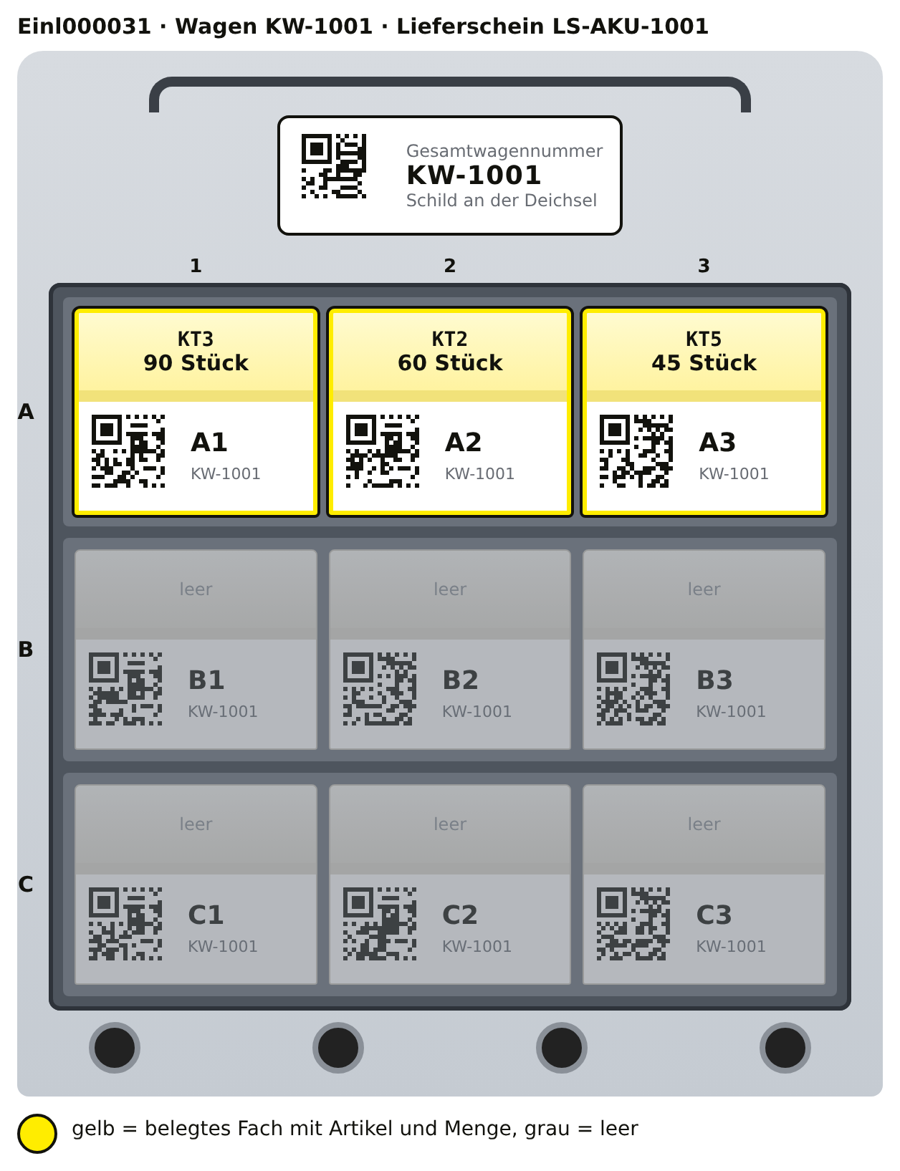
Abb. 3: Gelb: Fächer mit Ware für Einl000031. Grau: leer, nicht benutzen.
Foto folgt
Echtes Foto vom beladenen Wagen KW-1001

9.1.3 Schritt für Schritt
Schritt | Du machst | Das passiert
1 | Lieferschein LS-AKU-1001 scannen. | Der Scanner zeigt 3 Positionen.
2 | Leeren Wagen KW-1001 holen, QR an der Deichsel scannen. | Wagen KW-1001 gehört jetzt zu LS-AKU-1001.
3 | Ware in Fach A1 legen, Fach-QR A1 scannen, Artikel KT3 scannen, 90 eingeben. | Gespeichert: 90 Stück KT3 in Fach A1.
4 | Ware in Fach A2 legen, Fach-QR A2 scannen, Artikel KT2 scannen, 60 eingeben. | Gespeichert: 60 Stück KT2 in Fach A2.
5 | Ware in Fach A3 legen, Fach-QR A3 scannen, Artikel KT5 scannen, 45 eingeben. | Gespeichert: 45 Stück KT5 in Fach A3.
6 | „Abschliessen“ drücken. | Meldung: Auftrag Einl000031 gesendet.
7 | Wagen KW-1001 an den Lift stellen. Nichts umräumen. | Der Wagen wartet am Lift.
8 | Am Lift Auftrag Einl000031 wählen. | Der Bildschirm zeigt das erste Fach: A1.
9 | Aus Fach A1 90 Stück KT3 nehmen, in den Behälter legen, bestätigen. | Eingelagert. Der Bildschirm zeigt das nächste Fach.
10 | Aus Fach A2 60 Stück KT2 nehmen, in den Behälter legen, bestätigen. | Eingelagert. Der Bildschirm zeigt das nächste Fach.
11 | Aus Fach A3 45 Stück KT5 nehmen, in den Behälter legen, bestätigen. | Eingelagert. Das war das letzte Fach.
12 | Kontrollieren: Wagen KW-1001 ist ganz leer. Zurück an den Wareneingang stellen. | Auftrag fertig, Wagen KW-1001 ist frei.
Tab. 8: Schritt für Schritt
Screenshot folgt
Handscanner und WAMAS Touch mit Auftrag Einl000031

9.2 Auftrag Einl000032: Wagen KW-1002
Merkmal | Wert
Auftrag | Einl000032
Wagen | KW-1002
Lieferschein | LS-AKU-1002
Tab. 9: Auftrag Einl000032: Wagen KW-1002
Besonderheit: derselbe Artikel in zwei Fächern
Vom Artikel JB-3030 kommen 216 Packungen. Das ist zu viel für ein Fach. Darum liegen 126 in Fach A1 und 90 in Fach A2. Beide Fächer werden einzeln gescannt, jedes mit seiner eigenen Menge. Am Lift kommt JB-3030 deshalb zweimal: einmal für A1, einmal für A2. Gezählt werden Packungen (1 Packung = 100 Nadeln), nicht einzelne Nadeln. Bei A1 kann der Lift-Bildschirm die 126 Packungen auf zwei Behälter verteilen (zum Beispiel 90 und 36). Einfach den Anweisungen folgen, bis das Fach leer ist.

9.2.1 Was auf den Wagen kommt
Fach | Artikel | Bezeichnung | Menge | Einheit
A1 | JB-3030 | Seirin B-Typ 0.30 x 30mm 100 Stück | 126 | Packungen
A2 | JB-3030 | Seirin B-Typ 0.30 x 30mm 100 Stück | 90 | Packungen
A3 | JB-2015 | Seirin B-Typ 0.20 x 15mm 100 Stück | 90 | Packungen
B1 | CT8 | AcuTop Gittertape beige Typ B | 40 | Stück
B2 | CT9 | AcuTop Gittertape beige Typ C | 40 | Stück
B3 | LT-K0503 | Leon 5 cm x 5 m beige | 120 | Stück
Tab. 10: Was auf den Wagen kommt

9.2.2 So ist der Wagen beladen
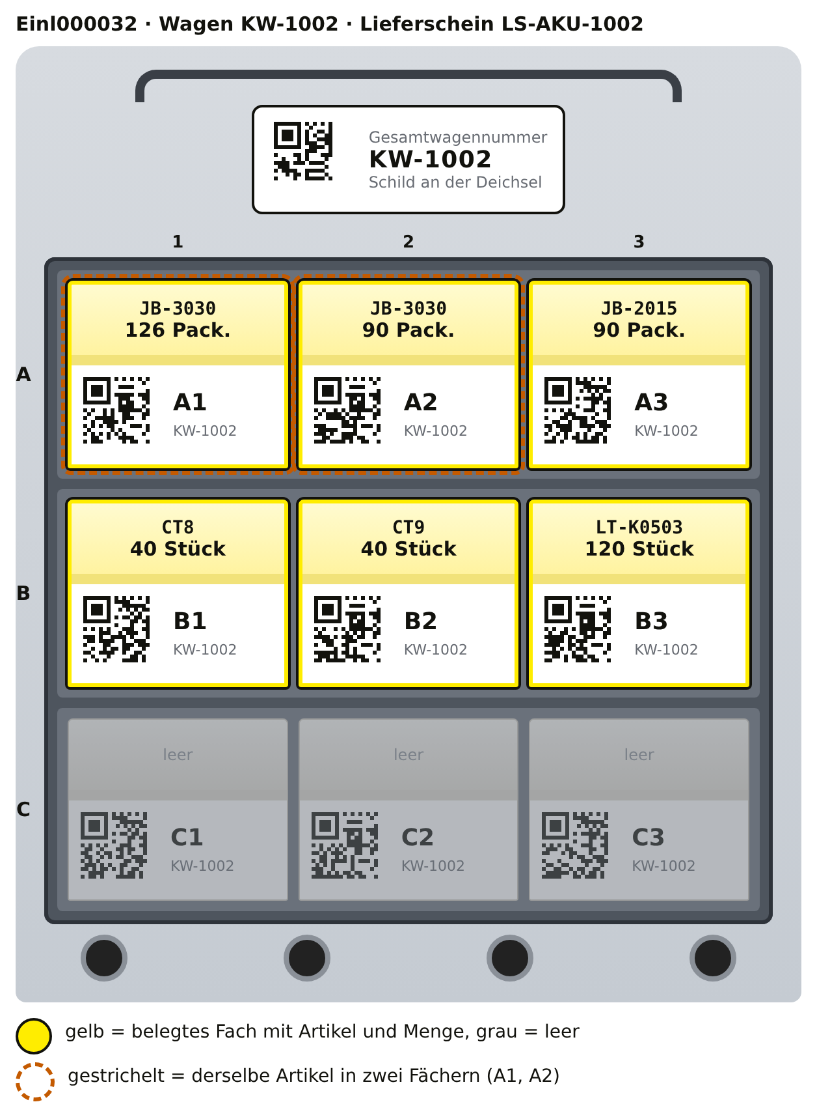
Abb. 4: Gelb: Fächer mit Ware für Einl000032. Grau: leer, nicht benutzen.
Foto folgt
Echtes Foto vom beladenen Wagen KW-1002

9.2.3 Schritt für Schritt
Schritt | Du machst | Das passiert
1 | Lieferschein LS-AKU-1002 scannen. | Der Scanner zeigt 6 Positionen.
2 | Leeren Wagen KW-1002 holen, QR an der Deichsel scannen. | Wagen KW-1002 gehört jetzt zu LS-AKU-1002.
3 | Ware in Fach A1 legen, Fach-QR A1 scannen, Artikel JB-3030 scannen, 126 eingeben. | Gespeichert: 126 Packungen JB-3030 in Fach A1.
4 | Ware in Fach A2 legen, Fach-QR A2 scannen, Artikel JB-3030 scannen, 90 eingeben. | Gespeichert: 90 Packungen JB-3030 in Fach A2.
5 | Ware in Fach A3 legen, Fach-QR A3 scannen, Artikel JB-2015 scannen, 90 eingeben. | Gespeichert: 90 Packungen JB-2015 in Fach A3.
6 | Ware in Fach B1 legen, Fach-QR B1 scannen, Artikel CT8 scannen, 40 eingeben. | Gespeichert: 40 Stück CT8 in Fach B1.
7 | Ware in Fach B2 legen, Fach-QR B2 scannen, Artikel CT9 scannen, 40 eingeben. | Gespeichert: 40 Stück CT9 in Fach B2.
8 | Ware in Fach B3 legen, Fach-QR B3 scannen, Artikel LT-K0503 scannen, 120 eingeben. | Gespeichert: 120 Stück LT-K0503 in Fach B3.
9 | „Abschliessen“ drücken. | Meldung: Auftrag Einl000032 gesendet.
10 | Wagen KW-1002 an den Lift stellen. Nichts umräumen. | Der Wagen wartet am Lift.
11 | Am Lift Auftrag Einl000032 wählen. | Der Bildschirm zeigt das erste Fach: A1.
12 | Aus Fach A1 126 Packungen JB-3030 nehmen, in den Behälter legen, bestätigen. | Eingelagert. Der Bildschirm zeigt das nächste Fach.
13 | Aus Fach A2 90 Packungen JB-3030 nehmen, in den Behälter legen, bestätigen. | Eingelagert. Der Bildschirm zeigt das nächste Fach.
14 | Aus Fach A3 90 Packungen JB-2015 nehmen, in den Behälter legen, bestätigen. | Eingelagert. Der Bildschirm zeigt das nächste Fach.
15 | Aus Fach B1 40 Stück CT8 nehmen, in den Behälter legen, bestätigen. | Eingelagert. Der Bildschirm zeigt das nächste Fach.
16 | Aus Fach B2 40 Stück CT9 nehmen, in den Behälter legen, bestätigen. | Eingelagert. Der Bildschirm zeigt das nächste Fach.
17 | Aus Fach B3 120 Stück LT-K0503 nehmen, in den Behälter legen, bestätigen. | Eingelagert. Das war das letzte Fach.
18 | Kontrollieren: Wagen KW-1002 ist ganz leer. Zurück an den Wareneingang stellen. | Auftrag fertig, Wagen KW-1002 ist frei.
Tab. 11: Schritt für Schritt
Screenshot folgt
Handscanner und WAMAS Touch mit Auftrag Einl000032

9.3 Auftrag Einl000033: Wagen KW-1003
Merkmal | Wert
Auftrag | Einl000033
Wagen | KW-1003
Lieferschein | LS-AKU-1003
Tab. 12: Auftrag Einl000033: Wagen KW-1003
Besonderheit: grosse Gebinde und kleine Mengen
Hier kommen grosse Rollen (32 m) und Packungen mit 100 Klipphauben. Gezählt wird immer die ganze Rolle oder die ganze Packung, nicht Meter oder einzelne Hauben. In einen Behälter im Lift passen davon nur wenige, zum Beispiel höchstens 10 Rollen KT3G. Bei KT5G (6 Rollen), LT-K3203 (12 Rollen) und MM-75324 (2 Packungen) wird der Behälter darum nur teilweise voll. Das ist richtig so.

9.3.1 Was auf den Wagen kommt
Fach | Artikel | Bezeichnung | Menge | Einheit
A1 | KT3G | Nasara 5 cm x 32 m beige | 10 | Rollen
A2 | KT5G | Nasara 5 cm x 32 m schwarz | 6 | Rollen
B1 | LT-K3203 | Leon XXL 5 cm x 32 m beige | 12 | Rollen
B2 | MM-75323 | Klipphauben Cap K weiss 100 Stück | 3 | Packungen
B3 | MM-75324 | Klipphauben Cap K blau 100 Stück | 2 | Packungen
Tab. 13: Was auf den Wagen kommt

9.3.2 So ist der Wagen beladen
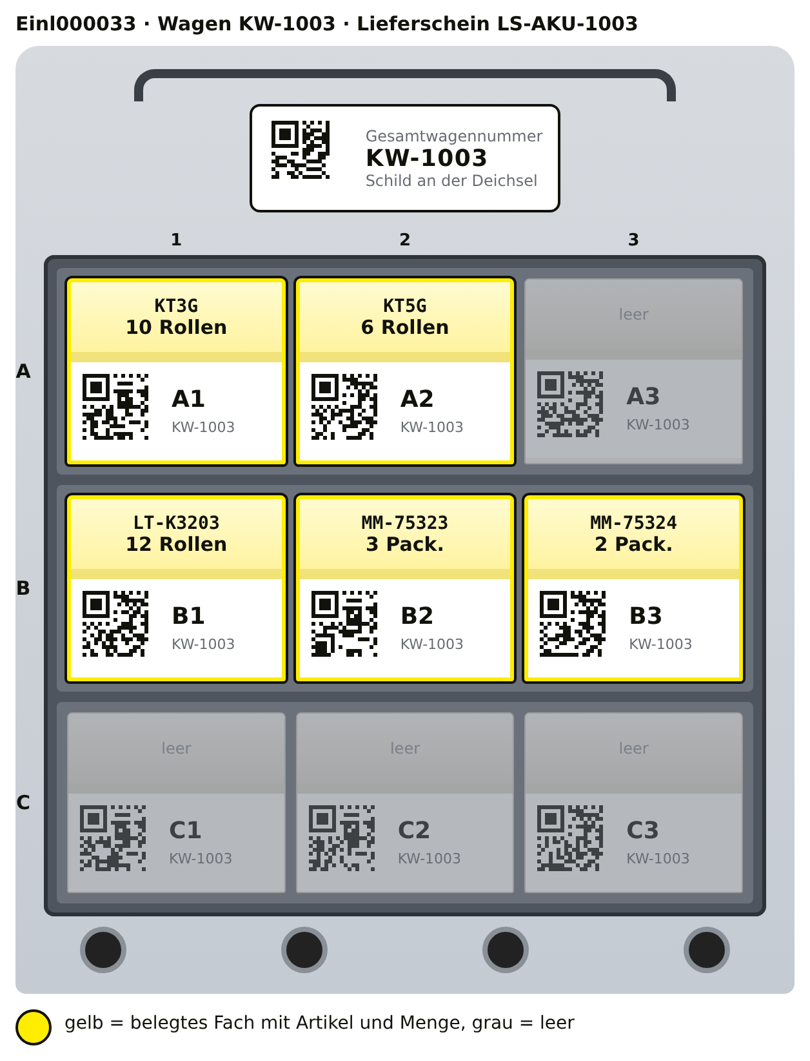
Abb. 5: Gelb: Fächer mit Ware für Einl000033. Grau: leer, nicht benutzen.
Foto folgt
Echtes Foto vom beladenen Wagen KW-1003

9.3.3 Schritt für Schritt
Schritt | Du machst | Das passiert
1 | Lieferschein LS-AKU-1003 scannen. | Der Scanner zeigt 5 Positionen.
2 | Leeren Wagen KW-1003 holen, QR an der Deichsel scannen. | Wagen KW-1003 gehört jetzt zu LS-AKU-1003.
3 | Ware in Fach A1 legen, Fach-QR A1 scannen, Artikel KT3G scannen, 10 eingeben. | Gespeichert: 10 Rollen KT3G in Fach A1.
4 | Ware in Fach A2 legen, Fach-QR A2 scannen, Artikel KT5G scannen, 6 eingeben. | Gespeichert: 6 Rollen KT5G in Fach A2.
5 | Ware in Fach B1 legen, Fach-QR B1 scannen, Artikel LT-K3203 scannen, 12 eingeben. | Gespeichert: 12 Rollen LT-K3203 in Fach B1.
6 | Ware in Fach B2 legen, Fach-QR B2 scannen, Artikel MM-75323 scannen, 3 eingeben. | Gespeichert: 3 Packungen MM-75323 in Fach B2.
7 | Ware in Fach B3 legen, Fach-QR B3 scannen, Artikel MM-75324 scannen, 2 eingeben. | Gespeichert: 2 Packungen MM-75324 in Fach B3.
8 | „Abschliessen“ drücken. | Meldung: Auftrag Einl000033 gesendet.
9 | Wagen KW-1003 an den Lift stellen. Nichts umräumen. | Der Wagen wartet am Lift.
10 | Am Lift Auftrag Einl000033 wählen. | Der Bildschirm zeigt das erste Fach: A1.
11 | Aus Fach A1 10 Rollen KT3G nehmen, in den Behälter legen, bestätigen. | Eingelagert. Der Bildschirm zeigt das nächste Fach.
12 | Aus Fach A2 6 Rollen KT5G nehmen, in den Behälter legen, bestätigen. | Eingelagert. Der Bildschirm zeigt das nächste Fach.
13 | Aus Fach B1 12 Rollen LT-K3203 nehmen, in den Behälter legen, bestätigen. | Eingelagert. Der Bildschirm zeigt das nächste Fach.
14 | Aus Fach B2 3 Packungen MM-75323 nehmen, in den Behälter legen, bestätigen. | Eingelagert. Der Bildschirm zeigt das nächste Fach.
15 | Aus Fach B3 2 Packungen MM-75324 nehmen, in den Behälter legen, bestätigen. | Eingelagert. Das war das letzte Fach.
16 | Kontrollieren: Wagen KW-1003 ist ganz leer. Zurück an den Wareneingang stellen. | Auftrag fertig, Wagen KW-1003 ist frei.
Tab. 14: Schritt für Schritt
Screenshot folgt
Handscanner und WAMAS Touch mit Auftrag Einl000033

10 Offene Punkte und Lücken

10.1 Fehlende Screenshots und Fotos
Diese Bilder sind im Dokument als Lücke markiert und werden nachgeliefert:
- Foto folgt: Echtes Foto vom Wagen mit Deichsel-Schild und Fach-Etiketten
- Screenshot folgt: Handscanner: Lieferschein LS-AKU-1001 mit Artikelliste
- Screenshot folgt: Handscanner: Wagen KW-1001 zugeordnet
- Screenshot folgt: Handscanner: Position KT3, 90 Stück, Fach A1
- Screenshot folgt: Handscanner: Auftrag Einl000031 abgeschlossen und gesendet
- Screenshot folgt: WAMAS Touch: Auftragsliste mit Einl000031
- Screenshot folgt: WAMAS Touch: Position KT3, 90 Stück, Wagen KW-1001, Fach A1
- Screenshot folgt: WAMAS Touch: Auftrag Einl000031 abgeschlossen
- Foto folgt: Echtes Foto vom beladenen Wagen KW-1001
- Screenshot folgt: Handscanner und WAMAS Touch mit Auftrag Einl000031
- Foto folgt: Echtes Foto vom beladenen Wagen KW-1002
- Screenshot folgt: Handscanner und WAMAS Touch mit Auftrag Einl000032
- Foto folgt: Echtes Foto vom beladenen Wagen KW-1003
- Screenshot folgt: Handscanner und WAMAS Touch mit Auftrag Einl000033

11 Quellenverzeichnis

11.1 Abkürzungen
Kürzel | Bedeutung
BC | BC Dynamics (Microsoft Dynamics 365 Business Central), ERP und Host
MHD | Mindesthaltbarkeitsdatum (bbDate, best before date)
Tab. 15: Abkürzungen

11.2 Dokumente und Dateien
Dokument / Datei | Verwendung
Prozessbeschreibung Wareneingang mit Kommissionierwagen (Akumax_​Wareneingang_​Kommissionierwagen_​Prozessbeschreibung_​deDE_​v2.​0) | Prozess und Schnittstelle
Abläufe Einl000031 bis Einl000033 (Akumax_​Einlagerung_​Einl000031-33_​Ablaufbeschreibung_​deDE_​v2.​0) | Aufträge, Fächer, Artikel und Mengen
Wagenskizzen wagen_​gesamt_​KW-1001_​lager.​png, wagen_​fach_​qr_​lager_​KW-1001_​A1.​png, wagen_​belegung_​Einl00003x_​KW-100x_​lager.​png | Abbildungen Wagen und Etiketten
Anleitung_​Lager_​Kommissionierwagen v1.0 (HTML/Word, bisheriges Layout) | Vorgängerversion, Inhalt übernommen
Tab. 16: Verwendete Dokumente und Dateien

